**Cálculo para la Liquidación de Prestaciones Sociales:** Permite registrar, calcular, y generar reporte de las prestaciones sociales a los trabajadores.

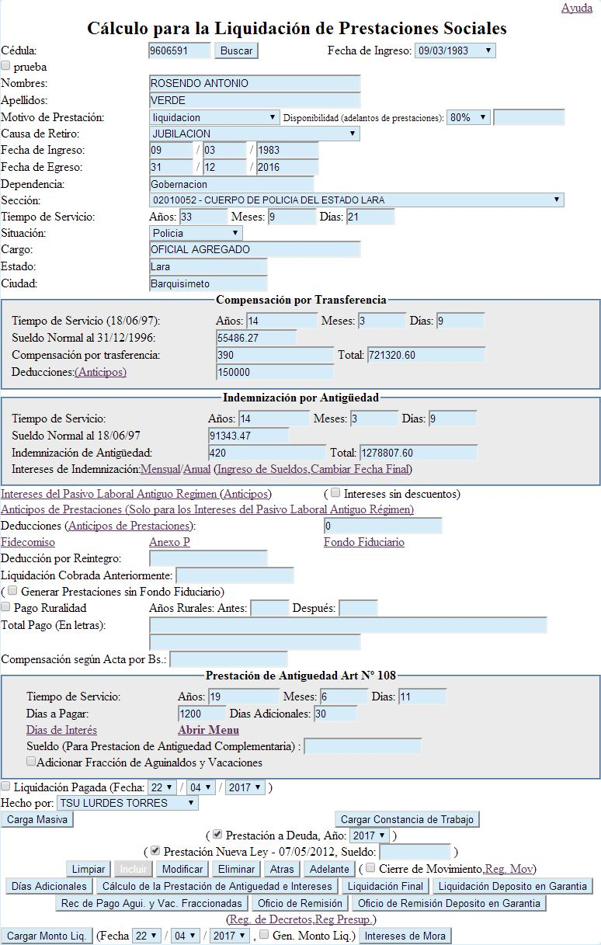

Entre los campos a registrar se encuentran:

* **Cedula:** Cedula del trabajador.
* **Prueba (chequeador):** Al tildar este chequeador, puede cargar otro registro con el mismo trabajador y la misma fecha de ingreso.
* **Nombres:** Nombre del Trabajador,
* **Apellidos:** Apellido del Trabajador.
* **Motivo de Prestación:** Selecciona si las prestaciones son liquidación o anticipos.
* **Disponibilidad:** Si el motivo de Prestación es anticipos, se debe seleccionar el porcentaje que desea sacar el trabajador, o describirla en campo de texto si el porcentaje es con decimales (de manera predeterminada aparece 80%).
* **Causa de Retiro:** Selecciona la causa en que se ha retirado el trabajador.
* **Fecha de Ingreso:** Fecha de ingreso del trabajador.
* **Fecha de Egreso:** Fecha en que el trabajador finaliza su labor, o fecha final de corte, en caso de que el motivo sea un anticipo.
* **Dependencia:** Ente o Institución en que pertenece el trabajador.
* **Sección:** Selecciona la ubicación del trabajador.
* **Tiempo de Servicio:** Describe el tiempo en que estuvo laborando el trabajador en el Ente o Institución, y al hacer clic en el campo año, el sistema se encarga de generar los cálculos del tiempo en años, meses y días.
* **Situación:** Situación Nomina del Trabajador
* **Cargo:** Cargo del trabajador.
* **Estado:** Estado en que se realiza la prestación.
* **Ciudad:** Ciudad en que se realiza la prestación.
* **Compensación por transferencia:** Muestra los datos referentes a la compensación de transferencia si la fecha de ingreso del trabajador es anterior al 18/07/1997. Entre los campos se encuentran:
  + **Tiempo de servicio:** Describe el tiempo en que estuvo laborando el trabajador desde la fecha de ingreso hasta el 18/06/1997, fecha en que culmina el periodo del viejo régimen, en el Ente o Institución, y al hacer clic en el campo año, el sistema se encarga de generar los cálculos del tiempo en años, meses y días.
  + **Sueldo Normal al 31/12/1996:** Monto del sueldo del trabajador en dicha fecha.
  + **Compensación por transferencia:** Al hacer clic en este campo, el sistema calcula los días de compensación de acuerdo al tiempo de servicio.
  + **Total:** Al hacer clic en este campo calcula el monto total de compensaciones, multiplicando el sueldo con los días de compensación.
  + **Deducciones:** Deducciones que tuvo el trabajadores por el concepto de compensación por transferencia (se genera por la suma de los montos del registro de anticipos que carga el usuario en el formulario de Anticipos que aparece a lado de dicho campo).
* **Indemnización por antigüedad:** Muestra los datos referentes a la indemnización si la fecha de ingreso del trabajador es anterior al 18/07/1997. Entre los campos se encuentran:
  + **Tiempo de servicio:** Describe el tiempo en que estuvo laborando el trabajador desde la fecha de ingreso hasta el 18/06/1997, fecha en que culmina el periodo del viejo régimen, en el Ente o Institución, y al hacer clic en el campo año, el sistema se encarga de generar los cálculos del tiempo en años, meses y días.
  + **Sueldo Normal al 18/06/1997:** Monto del sueldo del trabajador en dicha fecha.
  + **Indemnización de antigüedad:** Al hacer clic en este campo, el sistema calcula los días de indemnización de acuerdo al tiempo de servicio.
  + **Total:** Al hacer clic en este campo calcula el monto total de compensaciones, multiplicando el sueldo con los días de indemnización.
* **Intereses sin descuento (chequeador):** Al tildar esta opción, se obviarán los anticipos que se descuente a la columna de “Antigüedad + Intereses” en el reporte de Intereses del Pasivo Laboral Antiguo Régimen.
* **Deducciones:** Monto de los anticipos hechos por los trabajadores durante su lapso laboral transferencia (se genera por la suma de los montos del registro de anticipos que carga el usuario en el formulario de “Anticipos de Prestaciones” que aparece a lado de dicho campo).
* **Deducción por Reintegro:** Monto de descuento al trabajador por reintegro.
* **Liquidación Cobrada Anteriormente:** Monto de descuento de la liquidación que haya cobrado el trabajador en caso de que si la causa de retiro sea por reconsideración.
* **Generar Prestaciones sin Fondo Fiduciario (chequeador):** Al tildar este chequeador, se genera los intereses del nuevo régimen y la liquidación final sin los descuentos del fondo fiduciario del trabajador.
* **Pago Ruralidad (chequeador):** Al tildar este chequeador, permite cargar en los días adicionales, la ruralidad del trabajador.
* **Años Rurales, antes y después:** estos campos, carga los años antes y después de la ruralidad del trabajador (este saldrá generado en los cálculos una vez tildado en el chequeador de pago ruralidad).
* **Total pago (en letras):** Describe el monto total de prestaciones en letras y saldrá reflejado en la **Liquidación Final** (si aparece vacio, el sistema se encarga de generar automáticamente).
* **Compensación según Acta por Bs:** Monto de compensaciones según acta del trabajador.
* **Prestación de Antigüedad Art. N° 108:** Muestra las opciones para cargar los datos referentes a las remuneraciones y el tiempo del trabajador en el nuevo régimen (desde 19/07/1997 hasta su fecha corte). Entre los campo se encuentran:
  + **Tiempo de servicio:** Describe el tiempo en que estuvo laborando el trabajador desde 19/06/1997 hasta la fecha de corte, en el Ente o Institución, y al hacer clic en el campo año, el sistema se encarga de generar los cálculos del tiempo en años, meses y días.
  + **Días a Pagar:** Al hacer clic en este campo, el sistema calcula los días de prestación de acuerdo al tiempo de servicio.
  + **Días Adicionales:** Al hacer clic en este campo, el sistema calcula los año en que estuvo laborando el trabajador desde 19/06/1997 hasta la fecha de corte por dos (2).
  + **Sueldo (Para Prestación de Antigüedad Complementaria):** Carga el monto para generar en el reporte de intereses de prestaciones como base de sueldo de los días complementarios (si no aparece el monto, el sistema se encarga de generarlos en el reporte del último sueldo del trabajador). Este monto es para efectos de los cálculos de prestaciones antes de la nueva ley orgánica del trabajo (si esta destildado el chequeador **Prestación Nueva Ley 07/05/2012**).
  + **Adicionar Fracción de Aguinaldos y Vacaciones:** Una vez tildada,carga la fracción de aguinaldos y vacaciones en el reporte de Liquidación Final.
* **Liquidación Pagada (chequeador):** Una vez tildada y cargada su fecha, queda registrada el pago de liquidaciones que servirá como fecha final para el cálculo de intereses de mora.
* **Hecho por:** Selecciona el analista encargado de realizar las prestaciones.
* **Prestación Deuda (Chequeador):** Una vez tildada y cargada su año, carga los montos a sector deuda.
* **Prestación Nueva Ley 07/05/2012 (chequeador):** Una vez tildada, se genera los cálculos de prestaciones con la nueva ley orgánica de trabajo.
* **Sueldo:** Monto base para el cálculo de de prestaciones con la nueva ley orgánica de trabajo (si el sueldo no aparece, el sistema lo genera con la remuneración del último corte).
* **Cierre de Movimiento:** Una vez tildada y al generar el reporte **Liquidación Final**, queda registrado los montos totales de la liquidación.

Los botones y enlaces que operan en este formulario son los siguientes:

* **Buscar:** Buscar Registro. A lado del botón Buscar aparece el listado texto de la información registrados por el usuario, y al seleccionar el registro, aparecerá toda la información relacionados a ella.
* **Deducciones (Compensación por Transferencia):** Enlaza al modulo de Anticipos por compensación, de manera que el usuario pueda registrar los montos, y el mes y año.
* **Indemnización por antigüedad:** Muestra los datos referentes a la indemnización si la fecha de ingreso del trabajador es anterior al 18/07/1997 (viejo régimen). Entre los enlaces se encuentran:
  + **Intereses de Indemnización Mensual:** Genera el reporte de los intereses del viejo régimen mes a mes.
  + **Intereses de Indemnización Anual:** Genera el reporte de los intereses del viejo régimen por año, generando el mismo resultado del reporte mensual.
  + **Ingreso de Sueldos:** Enlaza a un formulario para cargar las remuneraciones y anticipos generados del trabajador en el periodo del viejo régimen.
  + **Cambiar Fecha Final:** Permite cambiar la fecha final de cálculo del viejo régimen (de manera predeterminada aparece 18/07/1997).
* **Intereses del Pasivo laboral:** Genera el reporte de cálculo del antiguo régimen e intereses hasta la fecha de corte final (fecha de egreso si el motivo de prestación es liquidación).
* **Anticipos:** Aparece a lado del enlace de **Intereses del Pasivo laboral**, y permite cargar los anticipos del trabajador que serán reflejados en la segunda columna de anticipos de dicho reporte.
* **Anticipos (solo para los intereses del Pasivo Laboral Antiguo Régimen):** Permite cargar los anticipos del trabajador que serán reflejados en la segunda columna de anticipos del reporte **Pasivo Laboral Antiguo Régimen**.
* **Anticipos de Prestaciones:** Enlaza al formulario que permite cargar los anticipo del trabajador, y serán reflejados en la columna del “Fondo Fiduciario y Anticipos” del reporte de **Cálculo de la Prestaciones de Antigüedad e Intereses**.
* **Fideicomiso:** Enlaza al formulario que permite cargar los fideicomisos del trabajador y serán reflejados en la columna del “Fondo Fiduciario y Anticipos” del reporte de **Cálculo de la Prestaciones de Antigüedad e Intereses.**
* **Anexo P:** Genera el reporte de la liquidación de fondo fiduciario del trabajador.
* **Fondo Fiduciario:** Genera los movimientos del fondo fiduciario del trabajador, así como sus anticipos y liquidaciones generadas.
* **Prestación de Antigüedad Art. N° 108:** Muestra las opciones para cargar los datos referentes a las remuneraciones y el tiempo del trabajador en el nuevo régimen (desde 19/07/1997 hasta su fecha corte). Entre los enlaces se encuentran:
  + **Días de interés:** Enlaza al formulario que permite cargar los días intereses del trabajador y serán reflejados en la columna de “Días Mes/Año” del reporte de **Cálculo de la Prestaciones de Antigüedad e Intereses.**
  + **Abrir Menú:** Enlaza al formulario que permite cargar las sueldo, vacaciones, aguinaldos y otros complementos de los trabajadores.
* **Carga Masiva:** Permite realizar la carga masiva de los sueldos, vacaciones, aguinaldos y otros complementos de los trabajadores.
* **Cargar Constancia de Trabajo:** Permite generar la constancia de trabajado de egreso del trabajador.
* **Limpiar:** Nuevo Registro.
* **Incluir:** Incluir registro.
* **Modificar:** Modificar registro seleccionado.
* **Eliminar:** Eliminar registro seleccionado.
* **Atrás:** Deshacer acción.
* **Rehacer:** Rehacer acción.
* **Reg. Mov:** Enlaza al formulario que permite registrar los movimientos de cierre de prestaciones.
* **Días Adicionales:** Genera el reporte de los días adicionales y la ruralidad el trabajador.
* **Calculo de la Prestación de Antigüedad e Intereses:** Genera el reporte de los intereses y pasivos del trabajador del nuevo régimen.
* **Liquidación Final:** Genera el reporte de la liquidación final de los trabajador.
* **Liquidación Deposito de Garantía**: Genera el reporte de la liquidación final de los trabajador con los cálculos antes de nuevo ley orgánica del trabajo.
* **Rec de Pago Agui. Y Vac. Fraccionadas:** Genera la constancia de pago de las vacaciones y aguinaldos fraccionados.
* **Oficio de Remisión:** Genera el oficio donde se reflejan los pagos del monto de liquidación final distribuidos en las partidas presupuestarias.
* **Oficio de Remisión Deposito en Garantía:** Genera el oficio donde se reflejan los pagos del monto de liquidación final distribuidos en las partidas presupuestarias antes de los calculo de la nueva ley orgánica del trabajo.
* **Reg. de Decretos:** Enlaza al formulario que permite cargar los decretos del trabajador, si la causa del retiro es una jubilación.
* **Reg. Presup.:** Enlaza al formulario que permite cargar el monto de los registros de presupuesto.
* **Cargar Monto Liq.**: Carga el monto de liquidación final, para el pago de intereses de mora.
* **Intereses de Mora:** Genera los intereses de mora del trabajador.

**Cálculo de Intereses de Mora:** Calculo de Intereses de Mora de los trabajadores.

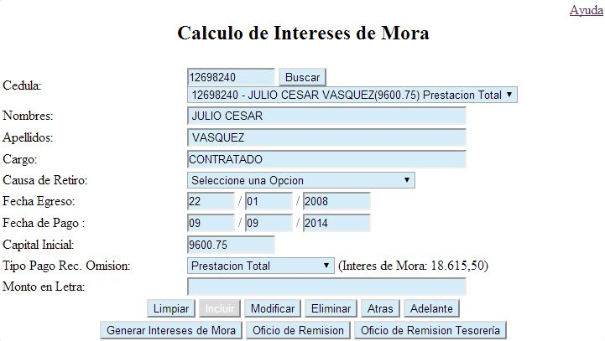

Entre los campos a registrar se encuentran:

* **Cedula:** Cedula del trabajador.
* **Nombres:** Nombres del trabajador.
* **Apellidos:** Apellidos del trabajador.
* **Cargo:** Cargo del trabajador.
* **Causa de retiro:** Selecciona el motivo en que el trabajador ha dejado de laborar.
* **Fecha Egreso:** Fecha de egreso el trabajador.
* **Fecha de Pago:** Fecha en que se le pago las prestaciones,
* **Capital Inicial:** Monto de la prestación en que cobro el trabajador.
* **Tipo Pago Rec. Omisión:** Tipo de pago si es una prestación o reconsideración: total, parcial, diurna o nocturna.
* **Monto en Letra:** Describe el monto de intereses en letra.

Los Botones que operan en este formulario son los siguientes:

* **Limpiar:** Nuevo Registro.
* **Incluir:** Incluir registro.
* **Modificar:** Modificar registro seleccionado.
* **Eliminar:** Eliminar registro seleccionado.
* **Atrás:** Deshacer acción.
* **Adelante:** Rehacer acción.
* **Generar Intereses de Mora:** Genera el reporte de los intereses de mora en el rango cargado.
* **Oficio de Remisión:** Genera el oficio en donde el monto es distribuido en la partida presupuestaria.
* **Oficio de Remisión Tesorería:** Genera el oficio en donde va descrito el monto del interés de mora, y tiene las firmas del jefe de Personal, de División de compensación y prestaciones y el analista que elaboro el oficio.

**Movimientos de Seguimiento de Prestaciones:** Permite Registrar el seguimiento de las liquidaciones y anticipos de prestaciones solicitados por los trabajadores, llevados a cabo por los analistas de prestaciones, de manera que se pueda facilitar en el momento la situación en que se encuentra la prestación de cualquier trabajador.

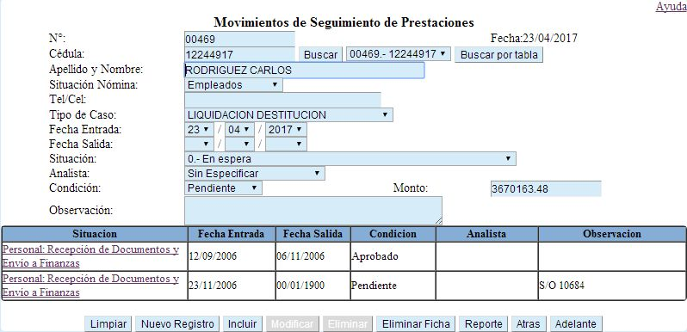

1

Los datos a cargar son los siguientes:

* **N º:** Numero de Movimiento, este valor lo toma el sistema de manera predeterminada.
* **Opción de Consulta e ingreso de nuevo registro (1):** Mediante esta opción el usuario puede realizar, después de cargar la cedula del trabajador, una consulta de movimientos de acuerdo al número de movimiento realizado, o ingresar un nuevo registro, esta opción ya aparece como nuevo registro de manera predeterminada, en caso de que no tenga ningún movimiento.
* **Cedula:** Cedula del trabajador.
* **Apellido y Nombre :** Apellido y Nombre del trabajador
* **Situación Nómina:** Indica en la situación nomina que se encuentra el empleado.
* **Tipo de Caso:** Indica el tipo de caso en que fue calculada la prestación.
* **Fecha Entrada:** Registra la Fecha Inicial del Movimiento.
* **Fecha Salida:** Registra la Fecha Final del Movimiento
* **Situación:** Indica en que parte del proceso se encuentra el trabajador
* **Analista:** Registra el analista encargado de ejecutar el proceso que se encuentra el trabajador
* **Condición:** Aparece el status del movimiento
* **Monto:** Indica el monto de prestación que va a percibir el trabajador.
* **Observación:** Indica cualquier otra observación o comentario adicional que pueda justificar la opción seleccionadas en los campos mencionados anteriormente.

Los Botones que operan en este formulario son los siguientes:

* **Limpiar:** Nuevo Registro.
* **Incluir:** Incluir registro.
* **Modificar:** Modificar registro seleccionado.
* **Eliminar:** Eliminar registro seleccionado.
* **Eliminar Ficha:** Eliminar todos los movimiento del registro seleccionado
* **Reporte:** Genera el Reporte Individual de los movimientos realizados por el trabajador seleccionado.
* **Atrás:** Deshacer acción.
* **Adelante:** Rehacer acción.

**Movimientos de Seguimiento de Nominas:** Permite Registrar el seguimiento de las nominas ejecutadas por los analista analistas de nominas, de manera que se pueda facilitar en el momento la situación en que se encuentra en el proceso de las nominas.

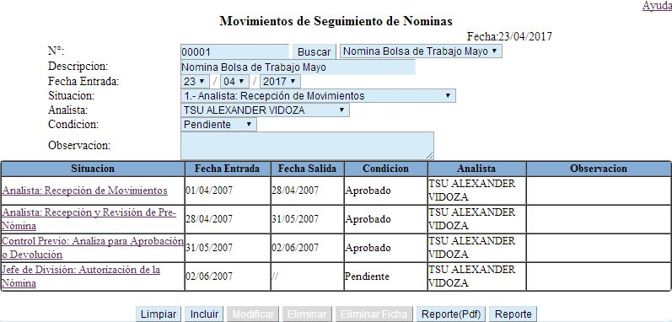

1

Los datos a cargar son los siguientes:

* **N º:** Numero de Movimiento, este valor lo toma el sistema de manera predeterminada.
* **Opción de Consulta e ingreso de nuevo registro (1):** Mediante esta opción el usuario puede realizar, después de cargar la cedula del trabajador, una consulta de movimientos de acuerdo al número de movimiento realizado, o ingresar un nuevo registro, esta opción ya aparece como nuevo registro de manera predeterminada, en caso de que no tenga ningún movimiento.
* **Fecha Entrada:** Registra la Fecha Inicial del Movimiento.
* **Situación:** Indica en que parte del proceso se encuentra la nomina
* **Analista:** Registra el analista encargado de ejecutar el proceso que se encuentra la nomina.
* **Condición:** Aparece el status del movimiento
* **Observación:** Indica cualquier otra observación o comentario adicional que pueda justificar la opción seleccionadas en los campos mencionados anteriormente.

Los Botones que operan en este formulario son los siguientes:

* **Limpiar:** Nuevo Registro.
* **Incluir:** Incluir registro.
* **Modificar:** Modificar registro seleccionado.
* **Eliminar:** Eliminar registro seleccionado.
* **Eliminar Ficha:** Eliminar todos los movimiento del registro seleccionado
* **Reporte:** Genera el Reporte Individual de los movimientos realizados por el numero de movimiento de nomina seleccionado.

**Registro de Analistas:** Registra los analistas de prestaciones o de nominas que están encargado de llevar a cabo los movimientos de seguimientos de nominas y prestaciones.

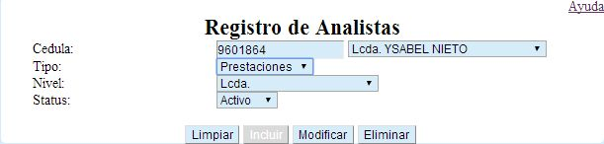

Los datos a cargar son los siguientes:

* **Cedula:** Indica la Cedula del Analista.
* **Tipo:** Especifica el tipo de analista: prestaciones, nomina, control previo, jefe.
* **Nivel:** Nivel profesional del analista, puede ser Bachiller, Licenciado, Ingeniero, o Abogado.
* **Status:** Indica la situación del analista, si en este momento está activo para ejercer las funciones en nominas o prestaciones o no.

Los Botones que operan en este formulario son los siguientes:

* **Limpiar:** Nuevo Registro.
* **Incluir:** Incluir registro.
* **Modificar:** Modificar registro seleccionado.
* **Eliminar:** Eliminar registro seleccionado.

**Sistema de Consultas SISCON:** Permite registrar los datos referentes al histórico de nominas, para efectos de las prestaciones sociales, o cualquier consulta que se pueda realizar.

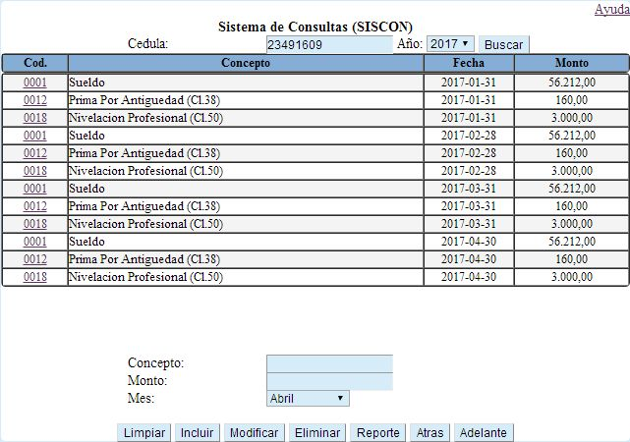

Entre los campos a registrar se encuentran:

* **Cedula:** Cedula del trabajador.
* **Año:** Año de la nomina.
* **Concepto:** Código del concepto de nomina.
* **Monto:** Monto de la nomina,
* **Mes:** Mes de la nomina.

Los Botones que operan en este formulario son los siguientes:

* **Buscar:** Buscar Registro. En el campo año aparece los año que están registrados en el histórico de nomina, y al seleccionar el registro, aparecerá toda la información relacionados a ella, ubicado debajo de la cedula.
* **Cod. (Enlace):** Aparece en la primera columna, y una vez seleccionado, aparecerá los datos en los campos de concepto, monto y mes.
* **Limpiar:** Nuevo Registro.
* **Incluir:** Incluir registro.
* **Modificar:** Modificar registro seleccionado.
* **Eliminar:** Eliminar registro seleccionado.
* **Reporte:** Genera la relación de sueldos y salarios del trabajador y año seleccionado.
* **Atrás:** Deshacer acción.
* **Adelante:** Rehacer acción.

**Control Previo (Aprobación de Prestaciones):** Permite registrar las aprobaciones de las prestaciones sociales.

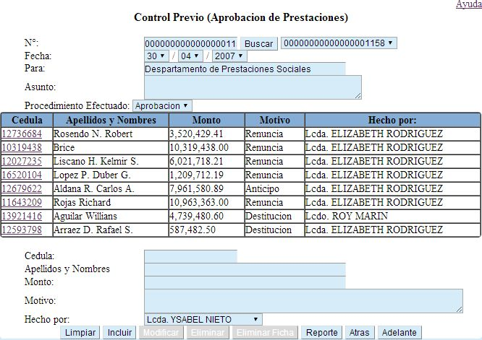

Entre los campos a registrar se encuentran:

* **N º:** Numero de Movimiento, este valor lo toma el sistema de manera predeterminada.
* **Fecha:** Fecha del registro.
* **Para:** Unidad o Departamento Destino.
* **Asunto:** Descripción del control previo,
* **Procedimiento efectuado:** Aprobación del control previo.
* **Cedula:** Cedula del trabajador.
* **Apellidos y Nombres:** Apellidos y Nombres del trabajador.
* **Monto:** Monto de las prestaciones.
* **Motivo:** Describe la causa del retiro del trabajador.
* **Hecho por:** Selecciona el analista de prestaciones.

Los Botones que operan en este formulario son los siguientes:

* **Buscar:** Buscar Registro. A lado del botón Buscar aparece el listado texto de la información registrados por el usuario, y al seleccionar el registro, aparecerá toda la información relacionados a ella.
* **Cedula (Enlace):** Aparece en la primera columna, y una vez seleccionado, aparecerá los datos en los campos de Cedula, Apellidos y Nombres, Monto, Motivo, y Hecho por.
* **Limpiar:** Nuevo Registro.
* **Incluir:** Incluir registro.
* **Modificar:** Modificar registro seleccionado.
* **Eliminar:** Eliminar registro seleccionado.
* **Eliminar Ficha:** Eliminar todos los movimiento del registro seleccionado
* **Reporte:** Genera la relación de movimientos de prestaciones para su impresión.
* **Atrás:** Deshacer acción.
* **Adelante:** Rehacer acción.

**Control Previo (Devolución de Prestaciones):** Permite registrar las devoluciones de las prestaciones sociales.

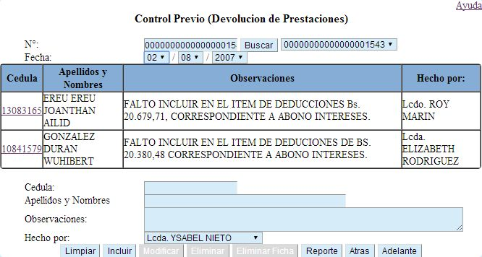

Entre los campos a registrar se encuentran:

* **N º:** Numero de Movimiento, este valor lo toma el sistema de manera predeterminada.
* **Fecha:** Fecha del registro.
* **Cedula:** Cedula del trabajador.
* **Apellidos y Nombres:** Apellidos y Nombres del trabajador.
* **Observaciones:** Describe las observaciones que tuvo en la devolución de la prestación.
* **Hecho por:** Selecciona el analista de prestaciones.

Los Botones que operan en este formulario son los siguientes:

* **Buscar:** Buscar Registro. A lado del botón Buscar aparece el listado texto de la información registrados por el usuario, y al seleccionar el registro, aparecerá toda la información relacionados a ella.
* **Cedula (Enlace):** Aparece en la primera columna, y una vez seleccionado, aparecerá los datos en los campos de Cedula, Apellidos y Nombres, Observaciones, y Hecho por.
* **Limpiar:** Nuevo Registro.
* **Incluir:** Incluir registro.
* **Modificar:** Modificar registro seleccionado.
* **Eliminar:** Eliminar registro seleccionado.
* **Eliminar Ficha:** Eliminar todos los movimiento del registro seleccionado
* **Reporte:** Genera la relación de movimientos de prestaciones devueltos para su impresión.
* **Atrás:** Deshacer acción.
* **Adelante:** Rehacer acción.

**Control Previo (Aprobación de Nominas):** Permite registrar las aprobaciones de las nominas ordinarias y extraordinarias.

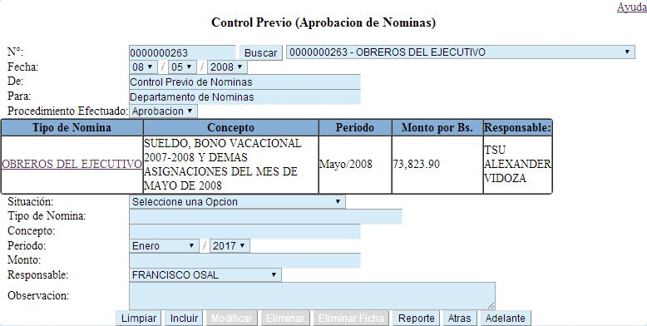

Entre los campos a registrar se encuentran:

* **N º:** Numero de Movimiento, este valor lo toma el sistema de manera predeterminada.
* **Fecha:** Fecha del registro.
* **De:** Unidad o Departamento Origen.
* **Para:** Unidad o Departamento Destino.
* **Procedimiento efectuado:** Aprobación del control previo.
* **Situación:** Situación Nomina.
* **Tipo de Nomina:** Nombre de la nomina.
* **Concepto:** Descripción de la nomina.
* **Periodo:** Mes y Año de la nomina.
* **Monto:** Monto de la Nomina.
* **Responsable:** Selecciona el analista de prestaciones.
* **Observación:** Cualquier otro comentario en relación a la aprobación de nomina.

Los Botones que operan en este formulario son los siguientes:

* **Buscar:** Buscar Registro. A lado del botón Buscar aparece el listado texto de la información registrados por el usuario, y al seleccionar el registro, aparecerá toda la información relacionados a ella.
* **Tipo de Nomina (Enlace):** Aparece en la primera columna, y una vez seleccionado, aparecerá los datos en los campos de Situación, Tipo de Nomina, Concepto, Periodo, Monto, responsable y Observación.
* **Limpiar:** Nuevo Registro.
* **Incluir:** Incluir registro.
* **Modificar:** Modificar registro seleccionado.
* **Eliminar:** Eliminar registro seleccionado.
* **Eliminar Ficha:** Eliminar todos los movimiento del registro seleccionado
* **Reporte:** Genera la relación de movimientos de nominas para su impresión.
* **Atrás:** Deshacer acción.
* **Adelante:** Rehacer acción.

**Control Previo (Devolución de Nominas):** Permite registrar las devoluciones de las nominas ordinarias y extraordinarias.

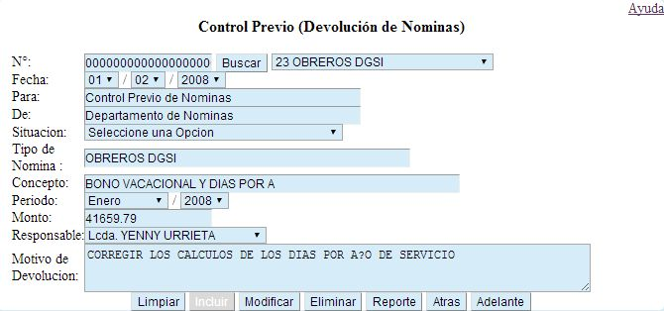

Entre los campos a registrar se encuentran:

* **N º:** Numero de Movimiento, este valor lo toma el sistema de manera predeterminada.
* **Fecha:** Fecha del registro.
* **De:** Unidad o Departamento Origen.
* **Para:** Unidad o Departamento Destino.
* **Situación:** Situación Nomina.
* **Tipo de Nomina:** Nombre de la nomina.
* **Concepto:** Descripción de la nomina.
* **Periodo:** Mes y Año de la nomina.
* **Monto:** Monto de la Nomina.
* **Responsable:** Selecciona el analista de prestaciones.
* **Motivo de Devolución:** Describe el motivo de la devolución de nomina.

Los Botones que operan en este formulario son los siguientes:

* **Buscar:** Buscar Registro. A lado del botón Buscar aparece el listado texto de la información registrados por el usuario, y al seleccionar el registro, aparecerá toda la información relacionados a ella.
* **Limpiar:** Nuevo Registro.
* **Incluir:** Incluir registro.
* **Modificar:** Modificar registro seleccionado.
* **Eliminar:** Eliminar registro seleccionado.
* **Reporte:** Genera la relación de movimientos de nominas devueltas para su impresión.
* **Atrás:** Deshacer acción.
* **Adelante:** Rehacer acción.

**Movimientos del Personal a Jubilar:** Permite cargar y generar los movimientos del personal a jubilar.

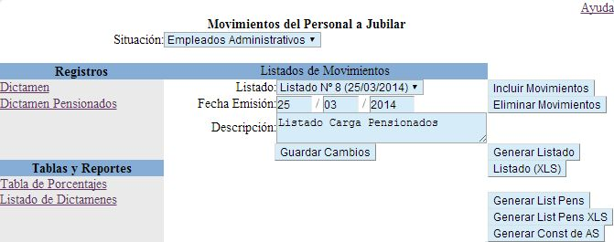

Entre los campos a registrar se encuentran:

* **Situación:** Selecciona el tipo nomina a cargar o generar.
* **Listado:** Selecciona el listado a cargar los movimientos, y para cargar un nuevo listado, selecciona en la opción Nuevo Registro.
* **Fecha de Emisión:** Fecha en que se esta generando el registro.
* **Descripción:** Describe el nombre del listado.

Los Botones y Enlaces que operan en este formulario son los siguientes:

* **Dictamen:** Ir al enlace de dictámenes para ingresar a la nomina de jubilados.
* **Dictamen Pensionados:** Ir al enlace de dictámenes para ingresar a la nomina de pensionados.
* **Tabla de Porcentajes:** Muestra el porcentaje empleados para la jubilación según los años de servicios.
* **Listado de Dictámenes:** Genera el listado de los dictámenes cargados previamente por el usuario.
* **Guardar Cambios:** Registra el listado una vez editado la fecha de emisión y la descripción. Si la opción del listado es Nuevo Registro, crea un nuevo registro, de lo contrario, modifica el listado seleccionado.
* **Incluir Movimiento:** Permite incluir movimientos de personal a jubilar al listado seleccionado.
* **Eliminar Movimientos:** Elimina los movimientos del personal cargado previamente por el usuario.
* **Generar Listado:** Genera el listado del personal a jubilar.
* **Listado XLS:** Genera el listado del personal a jubilar para copiar al formato Excel.
* **Generar List Pens:** Genera el listado del personal a ingresar a la nomina de pensionados.
* **Generar List Pens XLS:** Genera el listado del personal a ingresar a la nomina de pensionados a copiar a Excel.
* **Generar Const de AS:** Genera el listado de Constancia de Años de Servicio al personal a jubilar.

**Jubilado Nacional:** Carga los movimientos del personal a ingresar a la Nomina de Jubilados Nacional por el concepto de Tesorería de Seguridad Social.

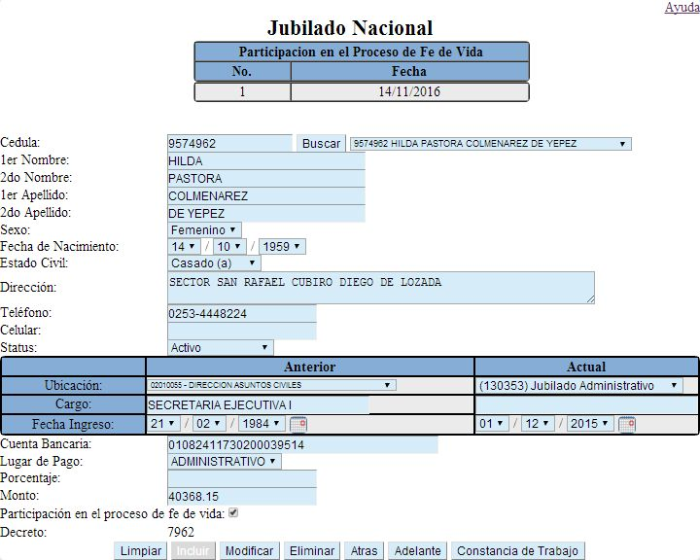

Entre los campos a registrar se encuentran:

* **Cedula:** Cedula del jubilado.
* **1er Nombre:** Primer Nombre del jubilado.
* **2do Nombre:** Segundo Nombre del jubilado.
* **1er Apellido:** Primer Apellido del jubilado.
* **2do Apellido:** Segundo Apellido del jubilado.
* **Sexo:** Sexo del jubilado.
* **Fecha de Nacimiento:** Fecha de Nacimiento del jubilado.
* **Estado Civil:** Estado Civil del jubilado.
* **Dirección:** Dirección en donde habita el jubilado.
* **Teléfono:** Teléfono Local del jubilado.
* **Celular:** Celular del jubilado.
* Status: Estado del jubilado (activo, inactivo).
* **Ubicación Anterior:** Ubicación antes de estar jubilado.
* **Cargo Anterior:** Cargo antes de estar jubilado.
* **Fecha Ingreso Anterior:** Fecha de Ingreso antes de estar jubilado.
* **Ubicación Actual:** Ubicación Nominal del jubilado.
* **Cargo Actual:** Cargo del jubilado.
* **Fecha de Ingreso:** Fecha de Ingreso a la nomina del jubilado.
* **Cuenta Bancaria:** Cuenta Bancaria del jubilado.
* **Lugar de Pagos:** Tipo de nomina (Administrativo, Docente, FAP).
* **Porcentaje:** Porcentaje que le otorga al jubilado.
* **Monto:** Pensión del jubilado.
* **Participación en el proceso de fe de vida:** Al estar activo, carga el registro en los movimientos de fe de vida, la cual ratifica que el jubilado participo al proceso de fe de vida.
* **Decreto:** Muestra el número del decreto en que fue jubilado.

Los Botones y Enlaces que operan en este formulario son los siguientes:

* **Buscar:** Buscar Registro. A lado del botón Buscar aparece el listado texto de la información registrados por el usuario, y al seleccionar el registro, aparecerá toda la información relacionados a ella.
* **Limpiar:** Nuevo Registro.
* **Incluir:** Incluir registro.
* **Modificar:** Modificar registro seleccionado.
* **Eliminar:** Eliminar registro seleccionado.
* **Atrás:** Deshacer acción.
* **Adelante:** Rehacer acción.
* **Constancia de Trabajo:** Genera la constancia de trabajo al jubilado nacional.

**Visitas Sociales:** Registra las visitas sociales realizadas a los jubilados o pensionados.

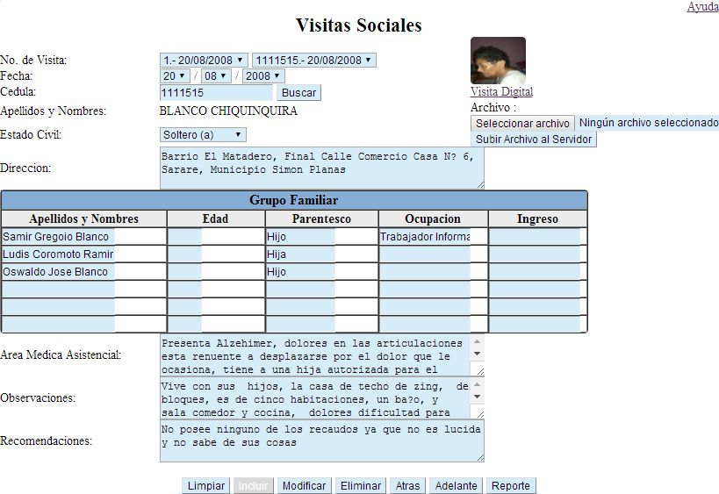

Entre los campos a registrar se encuentran:

* **No. de Visita:** Selecciona el numero de visita, el sistema lo carga automáticamente si dicho numero seleccionado es Nuevo Registro.
* **Fecha:** Fecha de la visita.
* **Cedula:** Cedula del jubilado o pensionado.
* **Estado Civil:** Estado civil del jubilado o pensionado.
* **Dirección:** Dirección de la habitación en donde se realiza la visita social al jubilado o pensionado.
* **Grupo Familiar:** Describe los datos de la familia en que habita el jubilado o pensionado, entre ellas se encuentran:
  + **Apellidos y nombres:** Apellidos y Nombres del familiar.
  + **Edad:** Edad del familiar.
  + **Parentesco:** parentesco (hijo(a), conyugue, padre o madre).
  + **Ocupación:** Ocupación laboral del familiar.
  + **Ingreso:** Monto en que gana el familiar.
* **Área Medica Asistencial:** Descripción de las posibles enfermedades que se puede presentar el jubilado o pensionado.
* **Observaciones:** Cualquier otro comentario que puede tener con respecto a la visita social del jubilado o pensionado.
* **Recomendaciones:** Recomendaciones que se le puede dar al jubilado o pensionados, así como a sus familiares.

Los Botones y Enlaces que operan en este formulario son los siguientes:

* **Nro de Visita:** Al seleccionar el numero de visita, se genera todos los movimientos de visitas realizadas a los jubilados y pensionados registrados previamente por el usuario, y que aparecerán a lado de dicho campo, y al seleccionar el registro, aparecerá toda la información relacionados a ella.
* **Visita Digital (Enlace):** Este enlace se genera en pdf las imágenes tomadas durante la visita social al jubilado o pensionado.
* **Subir Archivo al Servidor:** Permite cargar, en archivo pdf, las imágenes tomadas durante la visita social al jubilado o pensionado, haciendo clic en el campo seleccionar archivo.
* **Buscar:** Buscar Registro.
* **Limpiar:** Nuevo Registro.
* **Incluir:** Incluir registro.
* **Modificar:** Modificar registro seleccionado.
* **Eliminar:** Eliminar registro seleccionado.
* **Atrás:** Deshacer acción.
* **Adelante:** Rehacer acción.
* **Reporte:** Genera la Ficha de identificación de la visita social del jubilado o pensionado seleccionado.

**Beneficiarios que asistieron al proceso de Fe de Vida:** Permite registrar los beneficiarios que asistieron al proceso de Fe de Vida.

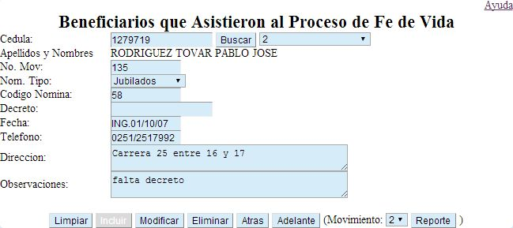

Entre los campos a registrar se encuentran:

* **Cedula:** Cedula del Jubilado o Pensionado.
* **Apellidos y Nombres:** Apellidos y Nombres del Jubilado o Pensionado (lo genera del sistema).
* **No Mov:** Numero de Movimiento (lo genera del sistema).
* **Nom. Tipo:** Tipo de Nomina, si es jubilado o Pensionado.
* **Código Nomina:** Código de Nomina, por lo general es el código de actividad de ubicación nomina asignado al jubilado o pensionado.
* **Decreto:** Numero de Decreto con que se ha jubilado.
* **Fecha:** Fecha de Ingreso.
* **Teléfono:** Numero de Teléfono del jubilado o pensionado.
* **Dirección:** Dirección de habitación del jubilado o pensionado.
* **Observaciones:** Cualquier información adicional que pueda tener con respecto al proceso de fe de vida del jubilado o pensionado.

Los Botones que operan en este formulario son los siguientes:

* **Buscar:** Buscar Registro. A lado del botón Buscar aparece el listado texto de la información registrados por el usuario, y al seleccionar el registro, aparecerá toda la información relacionados a ella.
* **Limpiar:** Nuevo Registro.
* **Incluir:** Incluir registro.
* **Modificar:** Modificar registro seleccionado.
* **Eliminar:** Eliminar registro seleccionado.
* **Atrás:** Deshacer acción.
* **Adelante:** Rehacer acción.
* **Reporte:** Genera el listado de los beneficiarios registrados previamente por el usuario, dependiendo del número de movimiento y agrupado por código de nomina.

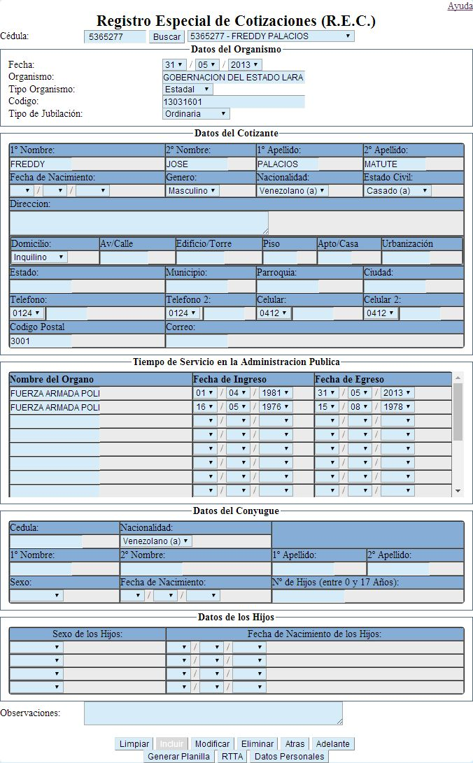**Registro Especial de Cotizaciones (R.E.C.):** Registra al personal que están por jubilarse.

Entre los campos a registrar se encuentran:

* **Cedula:** Cedula del Trabajador.
* **Datos del Organismo:** Muestra los datos referente al organismo que está realizando el proceso de jubilación al trabajador. Entre los datos se encuentran:
  + **Fecha:** Fecha de egreso del trabajador.
  + **Organismo**.
  + **Tipo Organismo:** Selecciona si el organismo es Estadal o Nacional.
  + **Código:** Código asignado al Organismo.
  + **Tipo de Jubilación:** Selecciona si la jubilación es ordinaria, especial, discapacidad o sobreviviente.
* **Datos del Cotizante:** Muestra los datos personales y de contacto del trabajador, entre ellas se encuentran:
  + **1er Nombre**
  + **2do Nombre**
  + **1er Apellido**
  + **2do Apellido**
  + **Fecha de Nacimiento**
  + **Género:** Selecciona si es masculino o femenino.
  + **Nacionalidad:** Selecciona si es venezolano o extranjero.
  + **Estado Civil:** Selecciona si es Soltero, Casado, Divorciado, Viudo, o Concubino.
  + **Domicilio:** Selecciona si es Inquilino, Propietario o Familia.
  + **Av/Calle**
  + **Edificio/Torre**
  + **Piso**
  + **Apto/Casa**
  + **Urbanización**
  + **Estado**
  + **Municipio**
  + **Parroquia**
  + **Ciudad**
  + **Teléfono**
  + **Telefono2**
  + **Celular**
  + **Celular2**
  + **Código Postal:** Código Postal del Estado.
  + **Correo:** Correo Electrónico.
* **Tiempo de Servicio en la Administración Pública:** Muestra los organismos en donde estuvo laborando el trabajador, y su periodo de servicio. Entre los datos se encuentran:
  + **Nombre del Órgano:** Ente o Instituto en donde estuvo laborando.
  + **Fecha de Ingreso:** Fecha de inicio de sus labores en el ente o instituto.
  + **Fecha de Egreso** Fecha Final de sus labores en el ente o instituto.
* **Datos del Conyugue:** Muestra los datos relacionados con el conyugue del trabajador. Entre ellas se muestran:
  + **Cedula**
  + **Nacionalidad**
  + **1er Nombre**
  + **2do Nombre**
  + **1er Apellido**
  + **2do Apellido**
  + **Sexo:** Selecciona si es masculino o femenino,
  + **Fecha de Nacimiento**
  + **Numero de Hijo:** Cantidad de Hijos que tiene el trabajador con el conyugue, deben ser menores de edad (0 a 17 años).
* **Datos de los Hijos:** Muestra los datos de los hijos del trabajador menores de edad. Entre los datos se encuentran:
  + **Sexo de los Hijos:** Selecciona si es femenino o masculino.
  + **Fecha de Nacimiento de los Hijos**
* **Observaciones:** Cualquier información adicional que pueda tener con respecto al registro especial de cotizaciones realizado al trabajador.

Los Botones que operan en este formulario son los siguientes:

* **Buscar:** Buscar Registro. A lado del botón Buscar aparece el listado texto de la información registrados por el usuario, y al seleccionar el registro, aparecerá toda la información relacionados a ella.
* **Limpiar:** Nuevo Registro.
* **Incluir:** Incluir registro.
* **Modificar:** Modificar registro seleccionado.
* **Eliminar:** Eliminar registro seleccionado.
* **Atrás:** Deshacer acción.
* **Adelante:** Rehacer acción.
* **Generar Planilla:** Genera la planilla de Registro Especial de Cotizaciones (R.E.C.).
* **RTTA:** Genera la Planilla del Registro de Trabajador y Trabajadora Afiliado (RTTA).
* **Datos Personales:** Genera la Planilla de Datos Básicos Persona Natural.

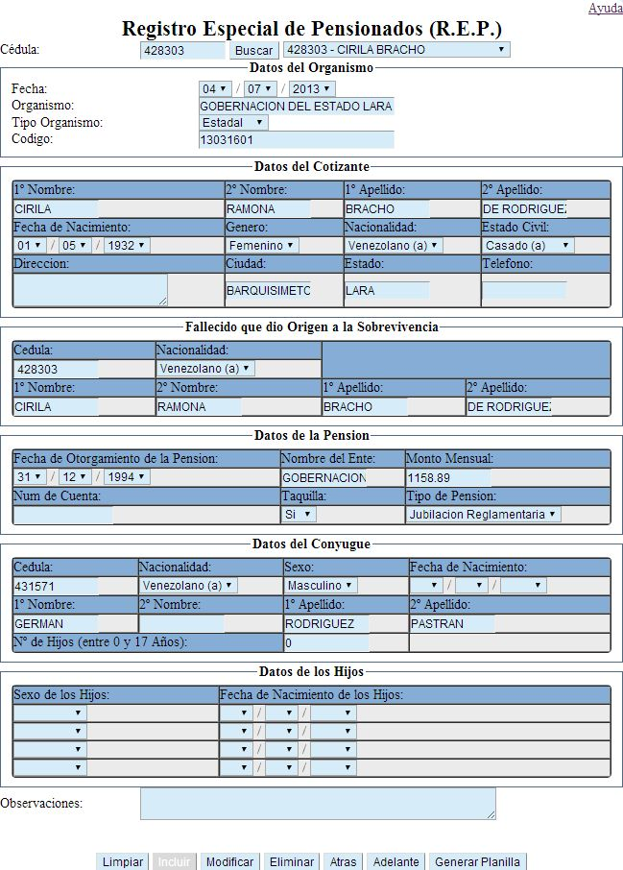**Registro Especial de Pensionados (R.E.P.):** Permite registrar los jubilados es están inactivo por fallecimientos y los beneficiarios, bien sea conyugue y sus hijos.

Entre los campos a registrar se encuentran:

* **Cedula:** Cedula del jubilado fallecido.
* **Datos del Organismo:** Muestra los datos referente al organismo que está realizando el proceso de pensión al jubilado fallecido. Entre los datos se encuentran:
  + **Fecha:** Fecha de egreso del trabajador.
  + **Organismo**.
  + **Tipo Organismo:** Selecciona si el organismo es Estadal o Nacional.
  + **Código:** Código asignado al Organismo.
* **Datos del Cotizante:** Muestra los datos personales y de contacto del jubilado fallecido, entre ellas se encuentran:
  + **1er Nombre**
  + **2do Nombre**
  + **1er Apellido**
  + **2do Apellido**
  + **Fecha de Nacimiento**
  + **Género:** Selecciona si es masculino o femenino.
  + **Nacionalidad:** Selecciona si es venezolano o extranjero.
  + **Estado Civil:** Selecciona si es Soltero, Casado, Divorciado, Viudo, o Concubino.
  + **Dirección**.
  + **Ciudad**
  + **Estado**
  + **Teléfono**
* **Fallecido que dio Origen a la Sobrevivencia:** Muestra los datos personales del jubilado fallecido. Entre los datos se encuentran:
  + **Cedula.**
  + **Nacionalidad.**
  + **1er Nombre**
  + **2do Nombre**
  + **1er Apellido**
  + **2do Apellido**
* **Datos de la Pensión:** Muestra los datos de nomina del jubilado fallecido. Entre ellas se muestran:
  + **Fecha de Otorgamiento de la Pensión.**
  + **Nombre del Ente.**
  + **Monto Mensual.**
  + **Numero de Cuenta**
  + **Taquilla**
  + **Tipo de Pensión:** Selecciona si es discapacitado, jubilación reglamentaria, jubilación especial, sobreviviente, viuda(o) o hijo menor.
* **Datos del Conyugue:** Muestra los datos relacionados con el conyugue del trabajador. Entre ellas se muestran:
  + **Cedula**
  + **Nacionalidad**
  + **Sexo:** Selecciona si es masculino o femenino,
  + **Fecha de Nacimiento**
  + **1er Nombre**
  + **2do Nombre**
  + **1er Apellido**
  + **2do Apellido**
  + **Numero de Hijo:** Cantidad de Hijos que tiene el trabajador con el conyugue, deben ser menores de edad (0 a 17 años).
* **Datos de los Hijos:** Muestra los datos de los hijos del trabajador menores de edad. Entre los datos se encuentran:
  + **Sexo de los Hijos:** Selecciona si es femenino o masculino.
  + **Fecha de Nacimiento de los Hijos**
* **Observaciones:** Cualquier información adicional que pueda tener con respecto al registro especial de pensionados realizado al jubilado fallecido.

Los Botones que operan en este formulario son los siguientes:

* **Buscar:** Buscar Registro. A lado del botón Buscar aparece el listado texto de la información registrados por el usuario, y al seleccionar el registro, aparecerá toda la información relacionados a ella.
* **Limpiar:** Nuevo Registro.
* **Incluir:** Incluir registro.
* **Modificar:** Modificar registro seleccionado.
* **Eliminar:** Eliminar registro seleccionado.
* **Atrás:** Deshacer acción.
* **Adelante:** Rehacer acción.
* **Generar Planilla:** Genera la planilla de Registro Especial de Pensionados (R.E.P.).